实验十八 迭代与分叉、混沌
【实验目的】
- 了解逻辑斯谛迭代的基本概念。
- 了解逻辑斯谛迭代中的分叉和混沌现象。
- 学习掌握MATLAB软件有关的命令。
【实验内容】
在受环境制约的情况下，生物种群的增长变化行为变得复杂。例如在一个池塘中，环境可供2000条鱼生存。在鱼的数量远远低于此数时，鱼群的增长接近于指数增长。但是当鱼群数量接近于生存限2000时，由于生态环境逐渐恶化，鱼群增长逐渐变慢，几乎停止增长。如果鱼群群数量超过了生存限，由于环境不堪重负，鱼群会出现负增长。试建立鱼群增长的数学模型。
【实验准备】
1．逻辑斯谛模型
方程
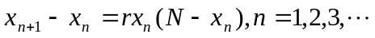
称为逻辑斯谛模型。
2．一些基本概念
设是一个定义在实数域上的实值函数，如果存在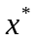，使得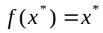，则称为的不动点。如果所有附近的点在迭代过程中都趋向于某个不动点，则称该不动点为吸引点，或称为稳定点；如果所有附近的点在迭代过程中都远离他而去，则称该不动点为排斥点，或称为不稳定点。如果
，
且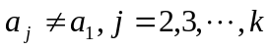，则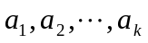构成一个循环。称为周期点，称为一个周期轨道。
- 迭代的MATLAB命令
MATLAB中主要用for, while等控制流命令实现迭代.
【实验方法与步骤】
练习1 考察实验引例中的问题，记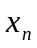为第代鱼的数量，设鱼的增长量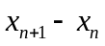为原来数目的正比函数，而增长率为鱼数量的线性减函数，则可得如下的模型
上式称为逻辑斯谛方程，式中为环境所容许的最大容量，本例中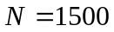，为自然增长率，本例中，不妨设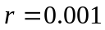，则可得如下的迭代格式
。
下面，选取不同的初值，观测鱼群数量的变化趋势。
- 初值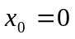，相应的MATLAB代码为：
>>clear;
>>x=0;
>>for i=1:30
>>x=x+0.001*x*(1500-x); x1(i)=i; y(i)=x;
>>end
>>plot(x1,y,'o')
计算结果见下图，由图中可知，迭代恒等于0，0是迭代式的不动点。
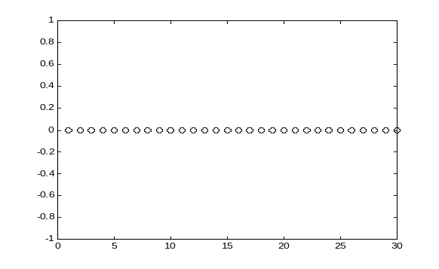
图18.1 鱼群数量增长图（初值为0）
（2）初值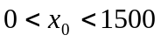，例如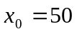，相应的MATLAB代码为：
>>x=50;
>>for i=1:30
>>x=x+0.001*x*(1500-x); x1(i)=i; y(i)=x;
>>end
>>plot(x1,y,'o')
计算结果见下图，由图中可知，迭代收敛于1500，1500是迭代式的不动点。
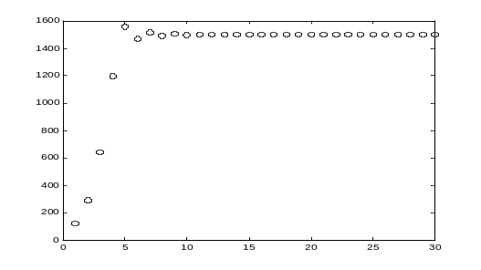
图18.2 鱼群数量增长图（初值为50）
（3）初值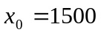，相应的MATLAB代码为：
>>x=1500;
>>for i=1:30
>>x=x+0.001*x*(1500-x); x1(i)=i; y(i)=x;
>>end
>>plot(x1,y,'o')
计算结果见下图，由图中可知，迭代恒等于1500，1500是迭代式的不动点。
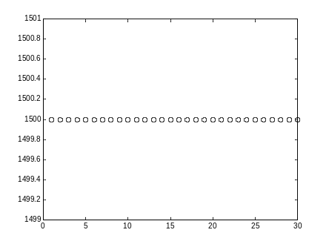
图18.3 鱼群数量增长图（初值为1500）
（4）初值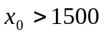，例如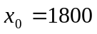，相应的MATLAB代码为：
>>x=1800;
>>for i=1:30
>>x=x+0.001*x*(1500-x); x1(i)=i; y(i)=x;
>>end
>>plot(x1,y,'o')
计算结果见下图，由图中可知，迭代仍收敛于1500，1500是迭代式的不动点。
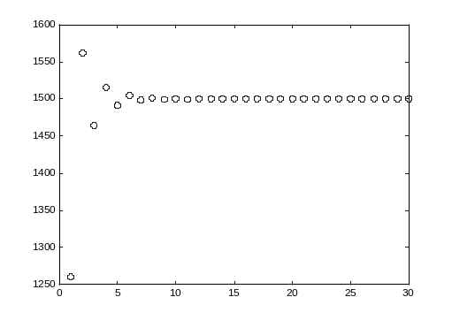
图18.4 鱼群数量增长图（初值为50）
练习２逻辑斯谛方程可写为标准形式
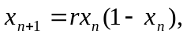
对于不同的，观测数列的收敛情况。
（1）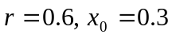，相应的MATLAB代码为：
>>clear;
>>x=0.3; r=0.6;
>>for i=1:30
>>x=r*x*(1-x); x1(i)=i; y(i)=x;
>>end
>> plot(x1,y,'k-o')

计算结果见下图，由图中可知，迭代收敛于0，0是迭代式的不动点。
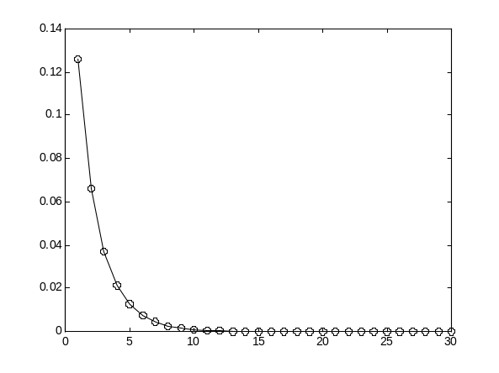
图18.5 逻辑斯谛迭代（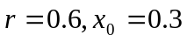）
为了画出迭代的蛛网图，相应的MATLAB代码为：
>>clear;
>>x=0.3; r=0.6;
>>for i=1:30
>>x=r*x*(1-x); y(i)=x;
>>end
>>x1(1)=0.3; y1(12)=0;
>>for i=1:29
>>x1(2*i+1)=y(i); x1(2*i)=x1(2*i-1);
>>y1(2*i)=y(i); y1(2*i+1)=y1(2*i);
>>end;
>>x2=0:0.01:1; y2=x2; y3=r.*x2.*(1-x2);
>>plot(x1,y1,'k-',x2,y2,'k-',x2,y3,'k-')

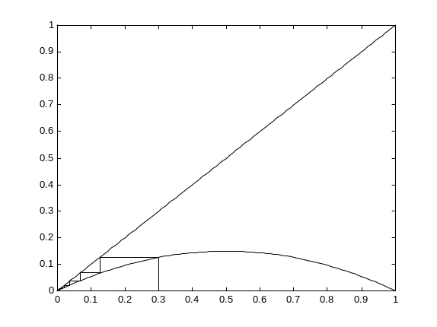
图18.6 逻辑斯谛迭代的蛛网图（）
（2）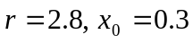，相应的MATLAB代码为：
>>clear;
>>x=0.3; r=2.8;
>>for i=1:30
>>x=r*x*(1-x); x1(i)=i; y(i)=x;
>>end
>> plot(x1,y,'k-o')
计算结果见下图，由图中可知，迭代数列上下振荡，收敛于不动点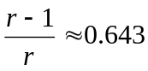。
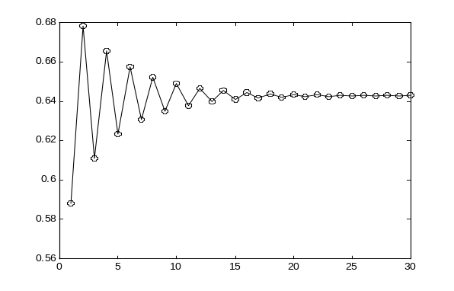
图18.7 逻辑斯谛迭代（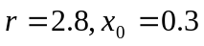）
为了画出迭代的蛛网图，只需在第一种情况相应的MATLAB代码r=0.6改为r=2.8即可。
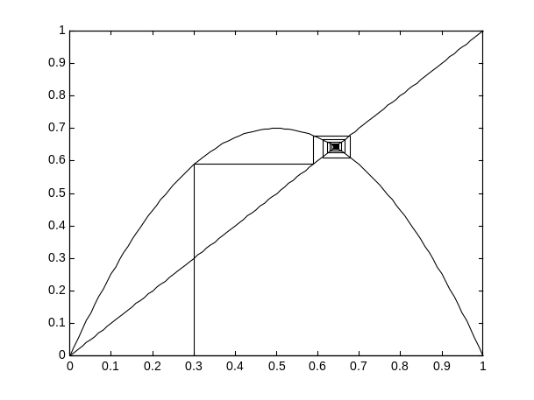
图18.8 逻辑斯谛迭代的蛛网图（）
（3）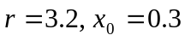，相应的MATLAB代码为：
>>clear;
>>x=0.3; r=3.2;
>>for i=1:40
>>x=r*x*(1-x); x1(i)=i; y(i)=x;
>>end
>> plot(x1,y,'k-o')
计算结果见下图，由图中可知，经过一段时间调整，迭代数列开始在两个近似为0.51和0.80的值之间震荡。这类振荡称为2-循环。一旦进入这种模式，就容易预测解的未来值。

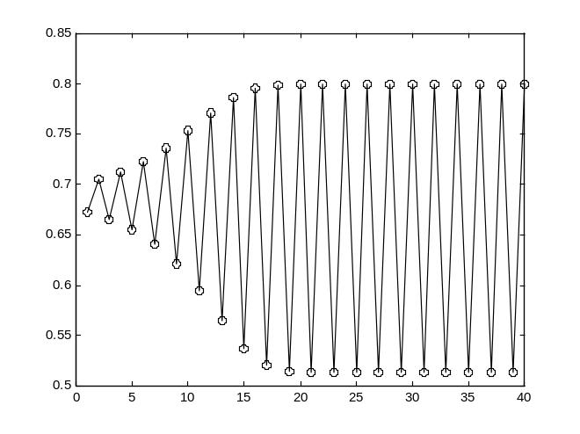
图18.9 逻辑斯谛迭代（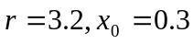）
相应的蛛网图为（MATLAB代码略去）
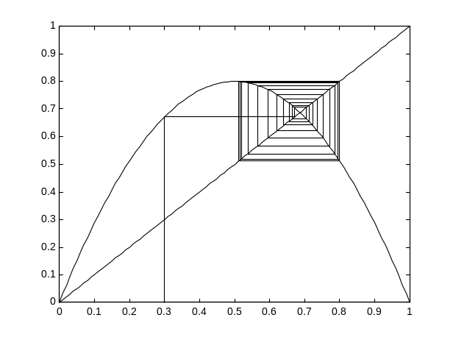
图18.10 逻辑斯谛迭代的蛛网图（）
（4）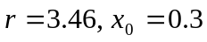，相应的MATLAB代码为：
>>clear;
>>x=0.3; r=3.46;
>>for i=1:40
>>x=r*x*(1-x); x1(i)=i; y(i)=x;
>>end
>> plot(x1,y,'k-o')
计算结果见下图，由图中可知，经过一段时间调整，迭代数列开始在四个值之间震荡，这类振荡称为4-循环。
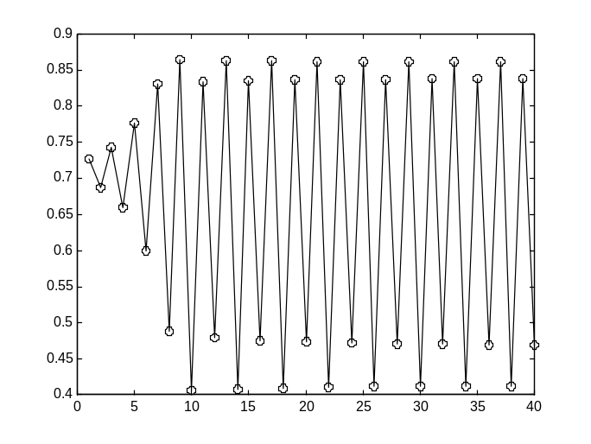
图18.11 逻辑斯谛迭代（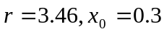）
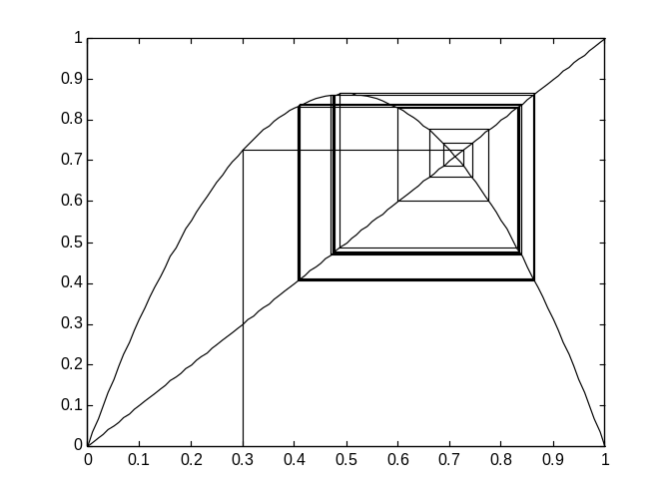
图18.12 逻辑斯谛迭代的蛛网图（）
注意，当参数的值变化时，从收敛到唯一不动点（1-循环）到2-循环，在从2-循环到4-循环，这样的分裂行为称为分叉(bifurcation)。
（5），相应的MATLAB代码为：
>>clear;
>>x=0.3; r=3.55;
>>for i=1:100
>>x=r*x*(1-x); x1(i)=i; y(i)=x;
>>end
>> plot(x1,y,'k-o')
计算结果见下图，由图中可知，经过一段时间调整，迭代数列开始在八个值之间震荡，这类振荡称为8-循环。
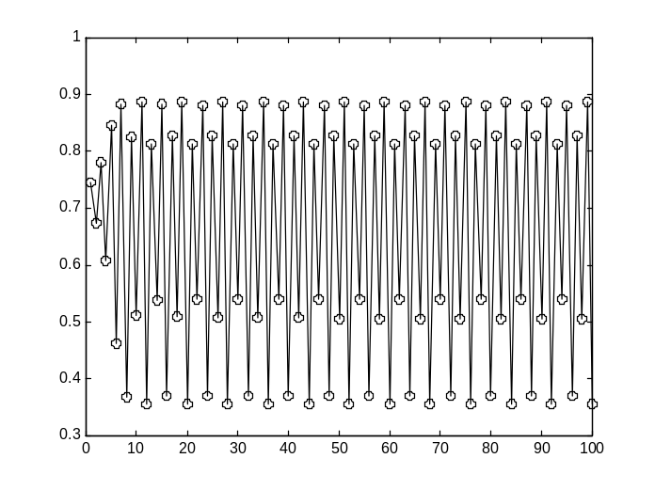
图18.13 逻辑斯谛迭代（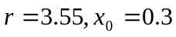）
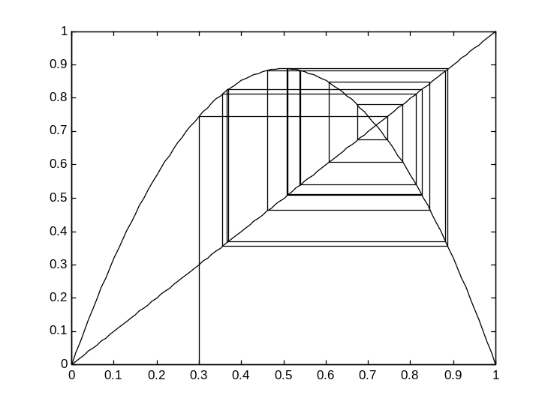
图18.14 逻辑斯谛迭代的蛛网图（）
（6）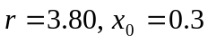，相应的MATLAB代码为：
>>clear;
>>x=0.3; r=3.80;
>>for i=1:100
>>x=r*x*(1-x); x1(i)=i; y(i)=x;
>>end
>> plot(x1,y,'k-o')
计算结果见下图，由图中可知，迭代数列不再呈现稳定的周期性,也不具有任何可预测的模式.迭代数列在区间内跳来跳去,而且表现出对初始条件非常敏感的依赖性,称这种状态为混沌(chaos).
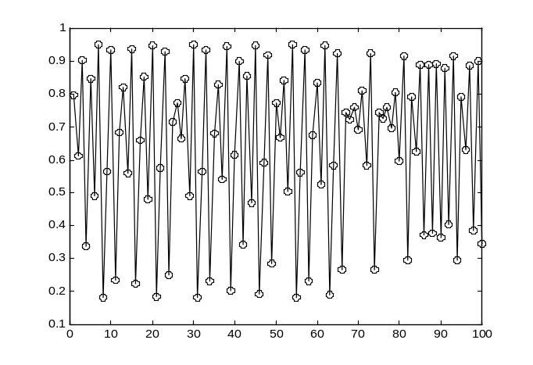
图18.15逻辑斯谛迭代（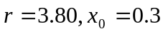）
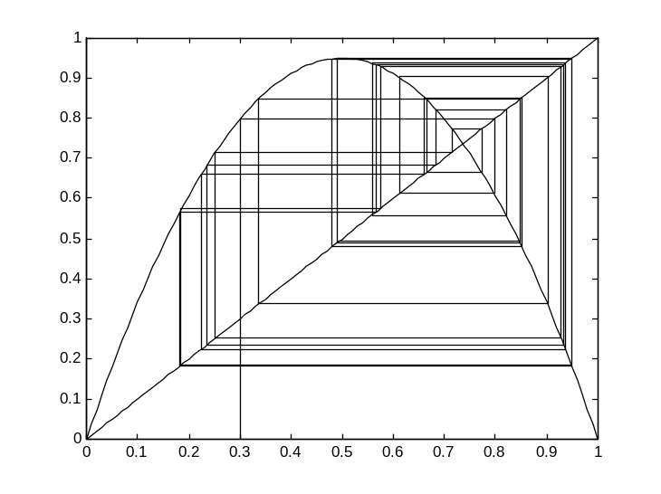
图18.16逻辑斯谛迭代的蛛网图（）
为了观测对迭代格式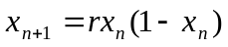的影响,将区间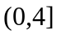以步长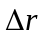离散化.对每个离散的值进行迭代,忽略前50个迭代值,把点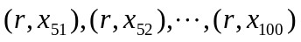显示在坐标平面上.这样形成的图称为Feigenbaum图,它反映了分叉与混沌的基本特性,参考的MATLAB代码为：
>>clear;
>>for j=1:400;
>>x=0.3; r=j/100;
>>for i=1:100
>>x=r*x*(1-x); x1(i)=i; y(i)=x;
>>end
>>for k=1:50
>>xx(k)=r; yy(k)=y(50+k);
>>end
>>hold on; plot(xx,yy,'ko')
>>end
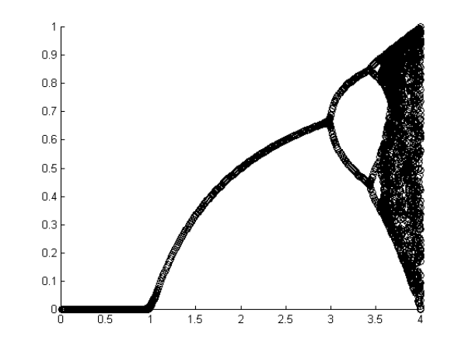
图18.17逻辑斯谛迭代的Feigenbaum图
从Feigenbaum图可以看出,当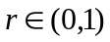时,0是稳定的不动点; 当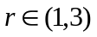时,0是排斥点,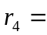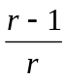是稳定的不动点; 当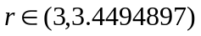时,迭代变为2-周期轨道,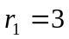是第一个分叉点; 当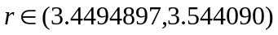时,迭代变为4-周期轨道,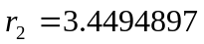是第二个分叉点; 当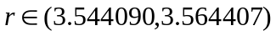时,迭代变为8-周期轨道,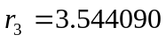是第三个分叉点;下面迭代将依次分叉为16-周期,32-周期, 64-周期, ,这种分叉形式称为倍周期分叉，相应的分叉点为
很显然，上面所列参数的临界值有收敛趋势。事实上也的确如此，它们最后收敛到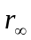，次收敛序列可表示为
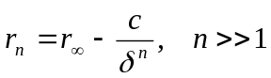，
式中称为Feigenbaum常数，
。
当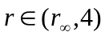时，迭代进入混沌区域。关于混沌，有如下的结论：
- 沌是服从决定性方程（微分形式或离散形式）的动力系统的一种复杂的运动形态。诚如梅(May,1976)所说，“简单的动力系统不一定导致简单的动力性质。”
- 由于混沌是在反复分离和折叠才得以形成，而分离和折叠只有映象是非一一对应的（自然也就是不可逆的）即非线性时才能实现，因此混沌只可能在非线性系统中出现。
- 混沌的存在，不仅与系统的非线性特性（非线性方程的形式）有关，而且还与方程中的参数值有关。如在逻辑斯谛映象中，当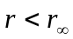时就不可能出现混沌。因此混沌的存在往往与非线性系统的分叉相联系。
- 由于排斥和折叠，在混沌中，系统的运动（如代表点的迭代过程）往往对初始条件非常敏感：初始条件的微小差别，要引起迭代过程的巨大差异。
【练习与思考】
- 对迭代格式
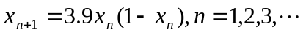,
分别使用初值0.20,0.21,0.201,0.2001进行迭代.记录前40次的数据,并作出迭代数列的图形,这个迭代对初值敏感吗?
- 对迭代格式
,
使用初值0.20进行迭代,记录前100次的迭代数据.把区间分成10个子区间,统计迭代数列落小区间的次数,作出统计表.迭代数列在区间内分布均匀吗?任取区间内的一些初值重复这一实验,总结实验结果.
- 对迭代格式
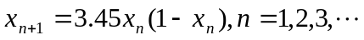,
重复上述实验,实验结果有区别吗?你能解析这个现象吗?

